
2020年春期六校第一次联考
高一年级地理试题
考生注意：
1.本试卷分选择题和非选择题两部分。满分100分，考试时间90分钟。
2.答题前，考生务必用直径0.5毫米黑色墨水签字笔将密封线内项目填写清楚。
3.考生作答时，请将答案答在答题卡上。选择题每小题选出答案后，用2B铅笔把答题卡上对应题目的答案标号涂黑；非选择题请用直径0.5毫米黑色墨水签字笔在答题卡上各题的答题区域内作答，超出答题区域书写的答案无效，在试题卷、草稿纸上作答无效。
4.本卷命题范围：湘教版必修II第一章至第三章第二节。
一、选择题：本大题共25小题，每小题2分，共50分。在每小题给出的四个选项中，只有一个选项是符合题目要求的。
读某国人口三个年代对应人口金字塔图，完成1～2题。
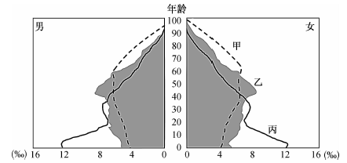
1.三个年代的先后排序为
A.甲、乙、丙 B.丙、乙、甲 C.乙、甲、丙 D.丙、甲、乙
2.图中各年代人口增长
A.甲增长属于“高－低－高”模式 B.人口增长最快的是乙
C.丙出现人口老龄化 D.该国可能为发达国家
读日本人口数量变化及比重走势图(含预测)，完成3～4题。
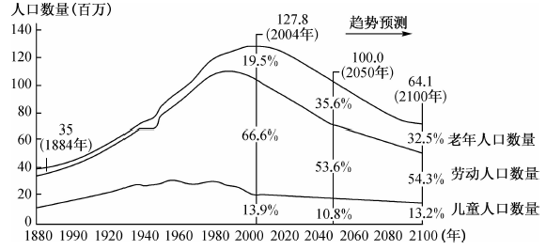
3.1950～2000年，日本
A.人口的寿命延长 B.出生率不断下降
C.劳动力不断增多 D.迁入人口数量增多
4.针对日本老龄人口比重增大的问题，可采取的最合理措施是
A.加大国外人口引入机制 B.鼓励老龄人口迁出养老
C.制定严格计划生育政策 D.鼓励生育，延长退休年龄
下表是中部某省人口总数、可承载人口数、人均耕地和人均粮食消费随时间变化(含预测)统计。据此完成5～6题。
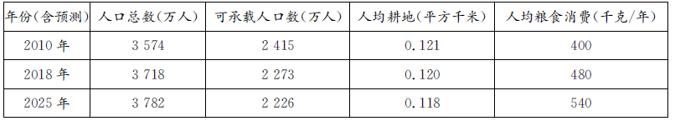
5.该省人口承载力变化的主要原因是
A.人口迁出增大 B.科学技术进步 C.消费水平提高 D.资源跨区调入
6.提高该省人口承载力的可行性措施有
①大量开垦荒地 ②控制人口数量 ③加大矿产资源开采 ④提升该省的开放程度
A.①③ B.①④ C.②③ D.②④
读2011～2017年我国农民工总量及增速图，完成7～8题。
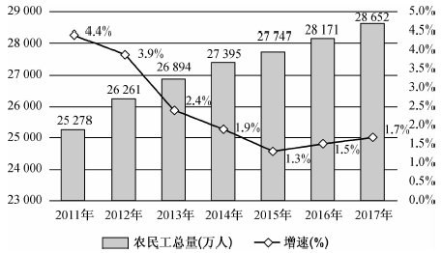
7.2011～2017年期间，我国农民工数量
A.不断增加 B.加速增长 C.趋于减少 D.增长率持续减小
8.大量农民工进城
A.提高城市人口老龄化水平 B.提高城市人口的出生率
C.促进城市社会经济的发展 D.减缓城市资源的消费量
我国传统生育观念认为“早婚早育”“早生贵子”等，但这些传统生育观对我国现代人口发展产生不利影响。目前《婚姻法》规定了法定初婚年龄，男不得早于22周岁，女不得早于20周岁。据此完成9～10题。
9.按照传统的生育观念，我国将出现
A.较高的出生率 B.较高的死亡率 C.性别比失调 D.亲子年龄差距增加
10.我国《婚姻法》对初婚年龄的规定，意义在于
A.稳定婚姻关系 B.延长生育时间 C.缩短代际更替周期 D.延缓人口增长压力
右图为某城市内部功能区分布示意图。据此完成11～13题。
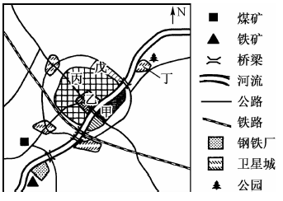
11.关于图中甲、丙、丁、戍四个功能区说法，正确的是
A.甲为行政区 B.丙为工业区 C.丁为高级住宅区 D.戊为商业区
12.图中乙代表的功能区
A.少数城市不具备此功能区 B.建筑物高大密集
C.一般占地面积最大 D.是党政机关分布区
13.若图中钢铁厂布局合理，则该城市河流流向及盛行风向分别是
A.流向西南东北风 B.流向东北西北风 C.流向西南西南风. D.流向东北东南风
读山东半岛城市群示意图，完成14～15题。
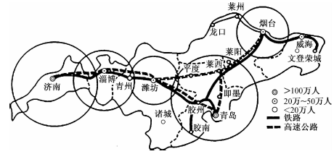
14.图中城市等级共分为
A.一级 B.二级 C.三级 D.四级
15.山东各级城市中
A.青岛的城市等级最大 B.潍坊的城市等级大于诸城
C.烟台的服务种类比威海少 D.济南的服务范围比青岛小
下图为我国2010～2018年城镇化率变化示意图。据此完成16～17题。
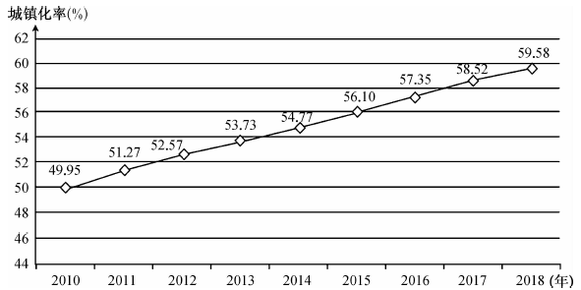
16.图示我国城镇化
A.出现逆城市化 B.处于加速阶段 C.发展起点高 D.发展速度较慢
17.目前我国城镇化发展阶段的突出特点是
A.城市交通拥堵 B.城市环境优美 C.劳动力短缺 D.人口迁离城市
淮北市位于安徽省北部，是我国重要的煤炭生产基地。近年来，淮北市加强生态建设，重点规划建设因采煤塌陷而成的矿山湖沿岸绿化带。右图为淮北市矿山湖沿岸绿化带规划示意图。据此完成18～19题。
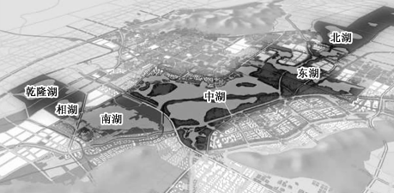
18.淮北市规划建设矿山湖沿岸绿化带的主要作用是
A.缓解城市用地紧张 B.改善城市生态环境
C.解决城市内涝问题 D.降低城市昼夜温差
19.淮北市加强生态建设还可以采取的措施是
A.停止开挖煤矿 B.扩大农业规模 C.建设下凹式绿地 D.大力发展旅游业
读世界某著名品牌智能手机硬件制造成本比例构成示意图，完成20～21题。
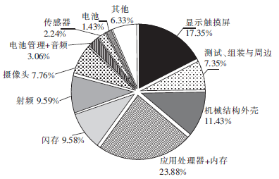
20.图示该类电子产品组装厂与各零部件厂之间存在的工业联系是
A.商贸联系 B.信息联系 C.生产协作 D.科技联系
21.影响该类电子产品硬件制造成本的主要因素是
A.交通运输 B.科学技术 C.原料能源 D.环境质量
甘蔗为喜温、喜光作物。我国甘蔗的收割主要靠手砍、肩扛。20世纪70、80年代，广东省是我国第一产糖大省，但是从90年代起，广东省进行农业结构调整.种植蔬菜、花卉的耕地增加，广西壮族自治区甘蔗种植面积和产量超过广东省，成为全国第一产糖大省。下图为我国广东、广西两省区甘蔗主产区变化示意图。据此完成22～23题。
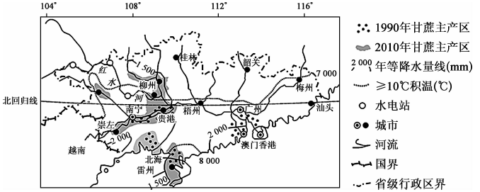
22.引起广东省甘蔗种植面积缩小的主要农业区位因素是
A.市场 B.政策 C.科技 D.气候
23.广西壮族自治区生产甘蔗的主要优势条件是
A.昼夜温差大 B.地形平坦开阔 C.机械化水平高 D.劳动力充足
读四地农业产值构成及农产品商品率图，完成24～25题。
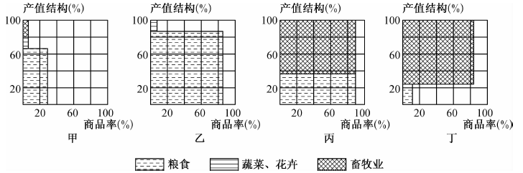
24.最可能与我国南方地区主要农业地域类型相同的是
A.甲 B.乙 C.丙 D.丁
25.丙、丁农业地域类型共同的特点是
A.水利工程量大 B.科技水平低 C.生产规模大 D.商品率低
二、非选择题：共50分。
26.阅读图文材料，完成下列问题。(12分)
留守儿童是指父母双方外出务工或一方外出务工而另一方无监护能力、不满16周岁的未成年人。2016年我国首次农村留守儿童摸底排查显示，我国农村留守儿童数量达到902万人。截至2018年8月底，全国共有农村留守儿童697万人，与2016年相比，下降了22.7%。下图为2016年我国东、中、西部三大区域农村留守儿童占比情况图。
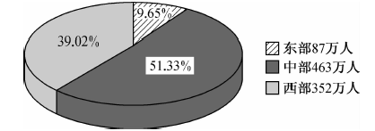
(1)说明中部地区农村留守儿童数量较多的原因。(4分)
(2)针对数量较大的农村留守儿童群体，简述中西部地区可采取的合理措施。(4分)
(3)分析我国农村留守儿童总体数量较前几年大幅度减少的原因。(4分)
27.下图为我国某城市功能区分布示意图，该城市盛行东南风。据此完成下列问题。(12分)
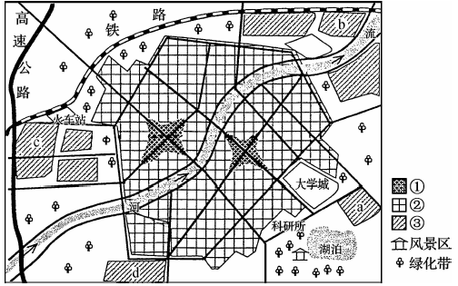
(1)该城市空间形态形成和发展的主要影响因素有 。(2分)
(2)图中①②③三个功能区中，商业区是 ，说明理由。(4分)
(3)随着城市经济的快速发展，该城市拟建高新技术产业园区和物流园区，请在a、b、c、d四地中选择合理的建设地点，并简述原因。(6分)
28.最新统计数据显示，1978年至2018年，中国的城市化率从17.9%提高到59.58%，预计到2030年，中国城镇化水平将提高到70%.未来将有3亿人进入城市和城镇。下图为1850年以来中国和英国城市化进程(含预测)示意图。据此完成下列问题。(12分)
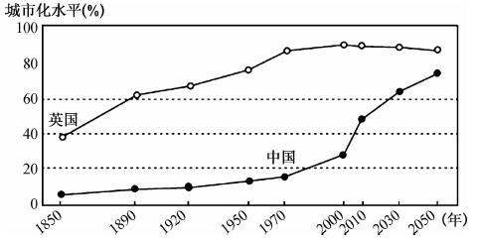
(1)比较中国和英国两国城市化进程的差异。(4分)
(2)从人口迁移角度，说明我国城市化加速发展的动力。(4分)
(3)分析我国城市化过快发展带来的主要社会问题，并提出缓解这些问题的主要措施。(4分)
29.阅读图文材料，完成下列问题。(14分)
每年7月中旬，地处长江沿岸的洞庭湖平原和鄱阳湖平原地区进入了繁忙的“双抢”时节。“双抢”是指南方水稻一般种两季，七月早稻成熟，收割后，得立即耕田插秧，务必在立秋左右将晚稻秧苗插下。秧苗插下后得六十多天才能成熟，八月插下十月收割，时间紧迫，因此要适时抢收抢种。右图为我国洞庭湖平原与鄱阳湖平原地理位置示意图。
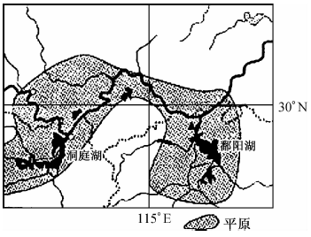
(1)简述该地区发展水稻种植的有利自然条件。(6分)
(2)说明该地区农业发展的特点。(4分)
(3)分析该地区水稻种植两季的目的。(4分)

